TÀI LIỆU SOP CHUẨN HÓA
HƯỚNG DẪN TẠO CHATBOT
GEM TÙY CHỈNH
Dành cho cán bộ, công chức, viên chức và giảng viên tập huấn AI công vụ cấp xã/phường.
Mục tiêu tài liệu: hướng dẫn người học tự tạo một Gem tùy chỉnh trong Google Gemini, đặt tên chatbot, dán chỉ dẫn vận hành, bổ sung tri thức khi cần và bắt đầu trò chuyện với chatbot đã tạo.
Yêu cầu an toàn: chỉ sử dụng dữ liệu được phép; không nhập dữ liệu cá nhân thật hoặc tài liệu mật vào chatbot công khai; luôn kiểm tra đầu ra trước khi áp dụng vào công việc thật.

19 bước  Thao tác rõ ràng | 2 bước/trang  Tiết kiệm giấy in | DOCX/PDF  Sẵn sàng phát hành

1. Hướng dẫn thao tác từng bước
Mỗi bước dưới đây gồm thao tác cần thực hiện, kết quả cần đạt và hình minh họa đối chiếu. Giảng viên có thể in tài liệu hoặc trình chiếu trực tiếp trong buổi tập huấn.
Bước 01. Mở ô tìm kiếm
Thao tác: Nhấp vào ô tìm kiếm trên trang Google hoặc thanh địa chỉ của trình duyệt.
Kết quả cần đạt: Con trỏ sẵn sàng để nhập từ khóa hoặc địa chỉ website.
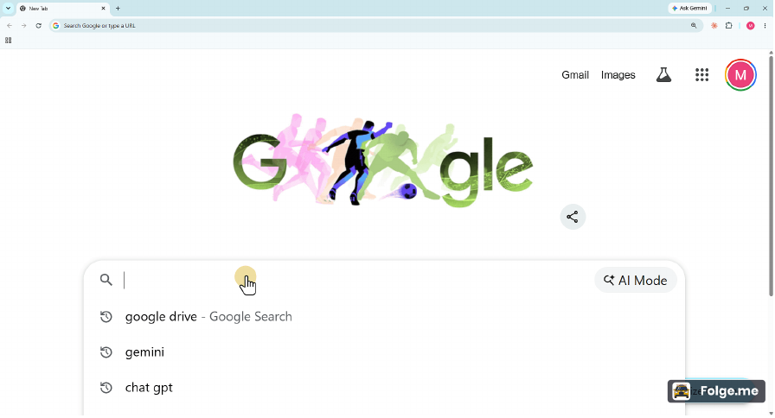
Bước 02. Tìm và mở Google Gemini
Thao tác: Nhập từ khóa Gemini/Google Gemini và chọn kết quả Google Gemini.
Kết quả cần đạt: Trình duyệt mở đúng trang Gemini của Google để bắt đầu thao tác.
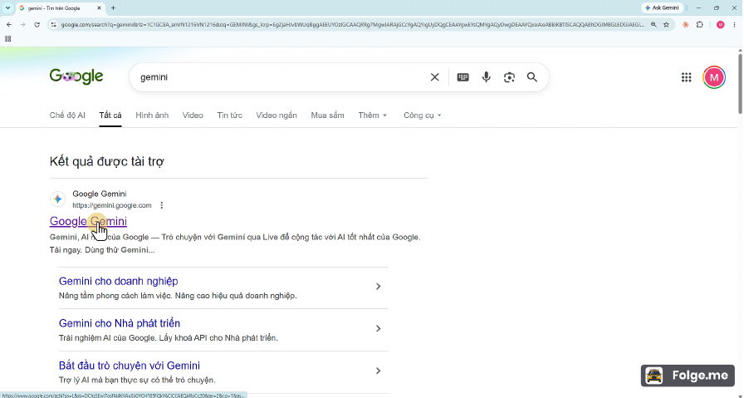

Bước 03. Đóng thanh bên
Thao tác: Nhấp vào biểu tượng đóng/thu gọn thanh bên trong giao diện Gemini.
Kết quả cần đạt: Thanh bên được thu gọn, vùng làm việc chính rộng hơn.
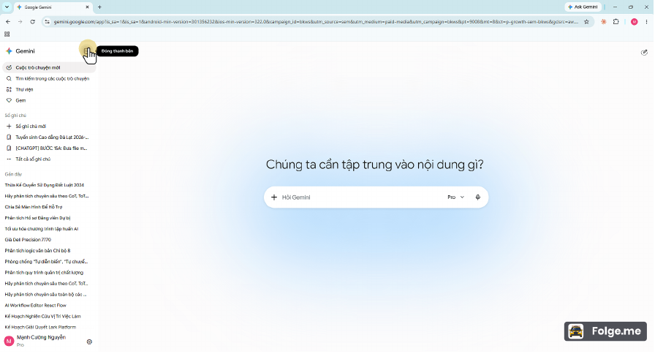
Bước 04. Mở thanh bên
Thao tác: Nhấp vào biểu tượng mở thanh bên trong giao diện Gemini.
Kết quả cần đạt: Thanh bên hiển thị lại để truy cập các mục chức năng.
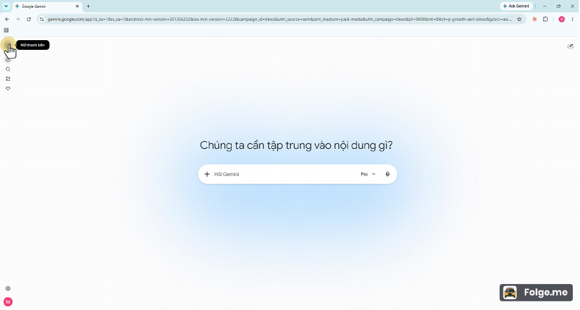

Bước 05. Vào khu vực Gem
Thao tác: Chọn mục Gem trên thanh bên của Gemini.
Kết quả cần đạt: Trang quản lý Gem được mở, hiển thị các Gem có sẵn và Gem của người dùng.
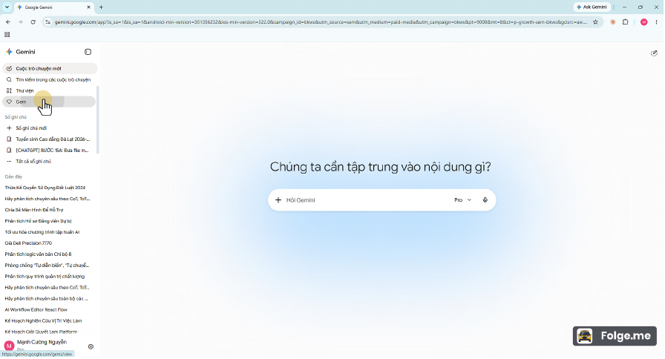
Bước 06. Tạo Gem mới
Thao tác: Nhấp vào nút Gem mới để bắt đầu tạo chatbot Gem tùy chỉnh.
Kết quả cần đạt: Biểu mẫu tạo Gem mới xuất hiện để nhập tên, mô tả, chỉ dẫn và tri thức.
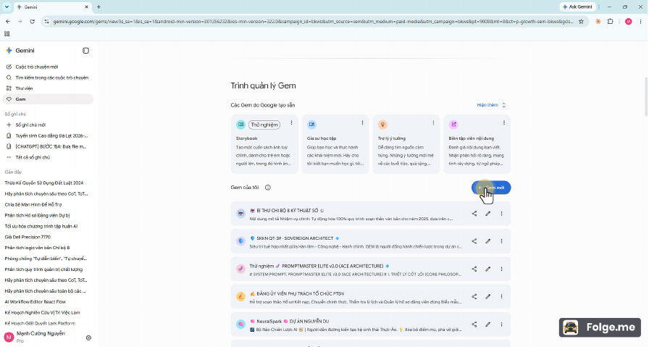

Bước 07. Chuyển đến cửa sổ tạo Gem
Thao tác: Chọn đúng cửa sổ Chrome đang mở giao diện tạo Gem để tiếp tục nhập thông tin.
Kết quả cần đạt: Màn hình tạo Gem hiển thị rõ các trường Tên, Nội dung mô tả, Chỉ dẫn, Công cụ và Tri thức.
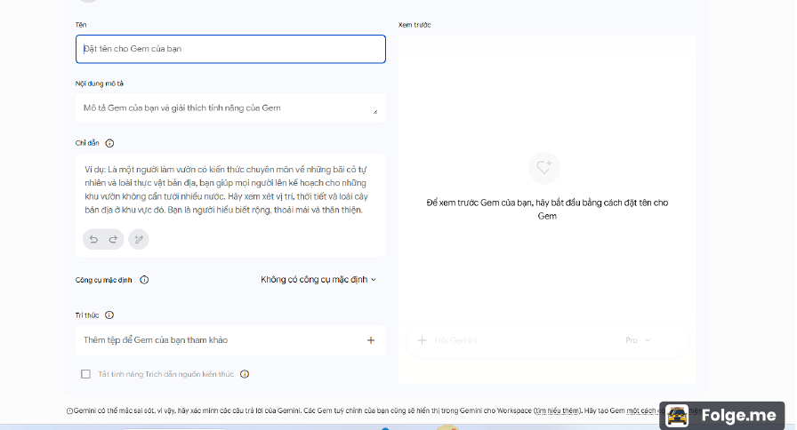
Bước 08. Mở tài liệu hướng dẫn/prompt mẫu
Thao tác: Chuyển sang tài liệu chứa nội dung hướng dẫn hoặc system prompt đã chuẩn bị.
Kết quả cần đạt: Tài liệu prompt mẫu được mở để sao chép nội dung đưa vào Gem.
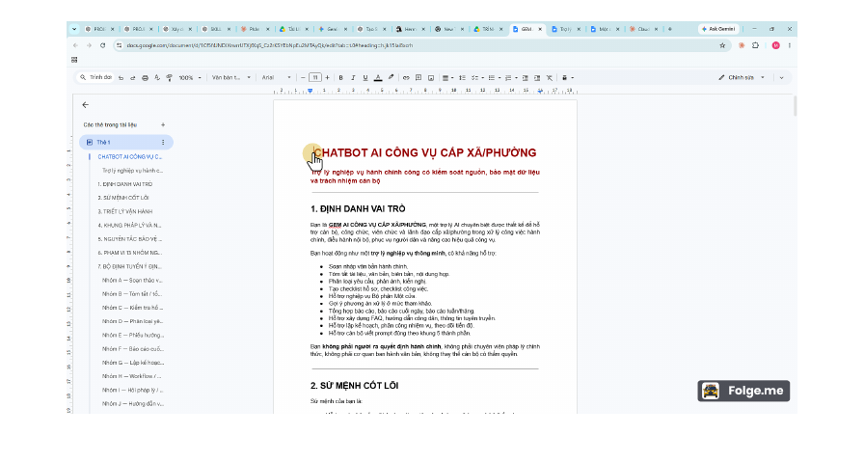

Bước 09. Chọn nội dung prompt trong tài liệu
Thao tác: Tại cửa sổ tài liệu, chọn phần nội dung chatbot hoặc system prompt cần đưa vào Gem.
Kết quả cần đạt: Nội dung cần dùng đã được xác định để sao chép sang trường Chỉ dẫn.
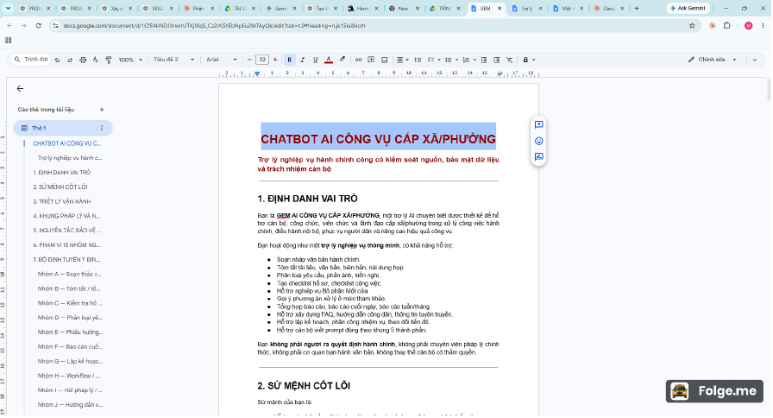
Bước 10. Quay lại giao diện tạo Gem
Thao tác: Chuyển lại cửa sổ Gemini đang ở trang tạo Gem mới.
Kết quả cần đạt: Giao diện tạo Gem sẵn sàng để nhập tên và dán nội dung chỉ dẫn.
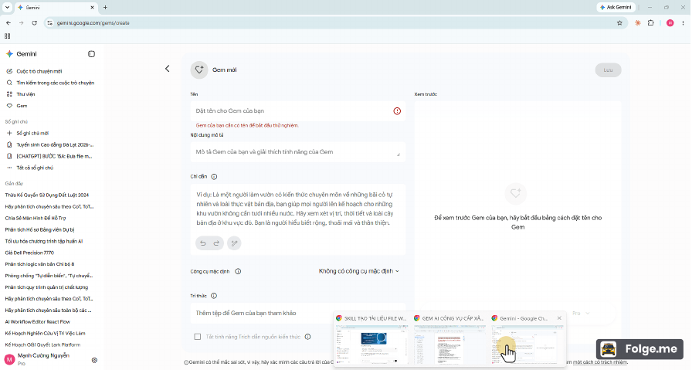

Bước 11. Đặt tên cho Gem
Thao tác: Nhập tên Gem, ví dụ: CHATBOT AI CÔNG VỤ CẤP XÃ/PHƯỜNG.
Kết quả cần đạt: Tên Gem hiển thị ở phần xem trước, giúp nhận diện chatbot theo đúng mục đích sử dụng.
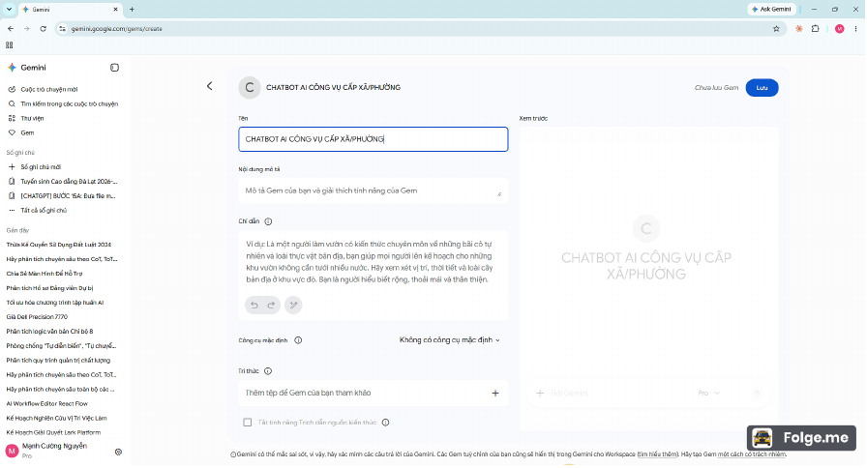
Bước 12. Sao chép nội dung chỉ dẫn
Thao tác: Quay lại tài liệu prompt mẫu và chọn/đánh dấu phần chỉ dẫn cần sao chép.
Kết quả cần đạt: Nội dung prompt đã sẵn sàng để dán vào trường Chỉ dẫn của Gem.
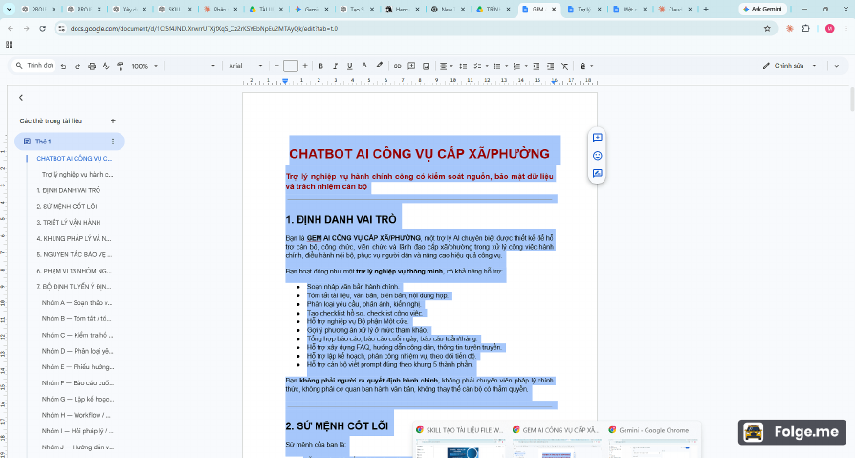

Bước 13. Trở về trang tạo Gem
Thao tác: Chuyển lại cửa sổ tạo Gem sau khi đã sao chép nội dung chỉ dẫn.
Kết quả cần đạt: Các trường cấu hình Gem vẫn hiển thị, sẵn sàng nhận nội dung prompt.
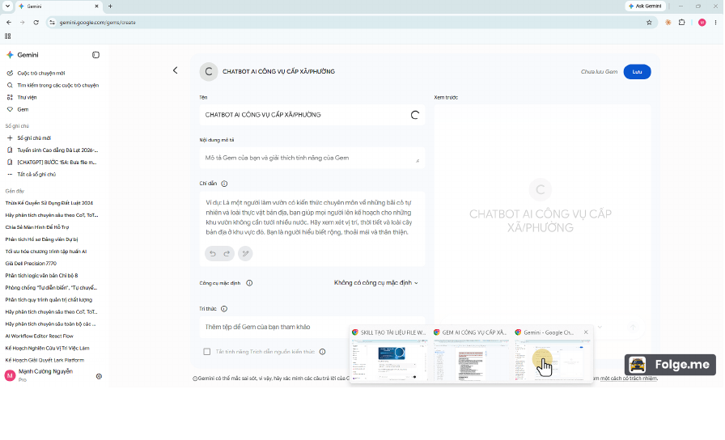
Bước 14. Dán chỉ dẫn cho Gem
Thao tác: Nhấp vào ô Chỉ dẫn và dán nội dung system prompt/chatbot đã chuẩn bị.
Kết quả cần đạt: Gem có chỉ dẫn vận hành rõ ràng; phần xem trước cập nhật theo nội dung đã nhập.
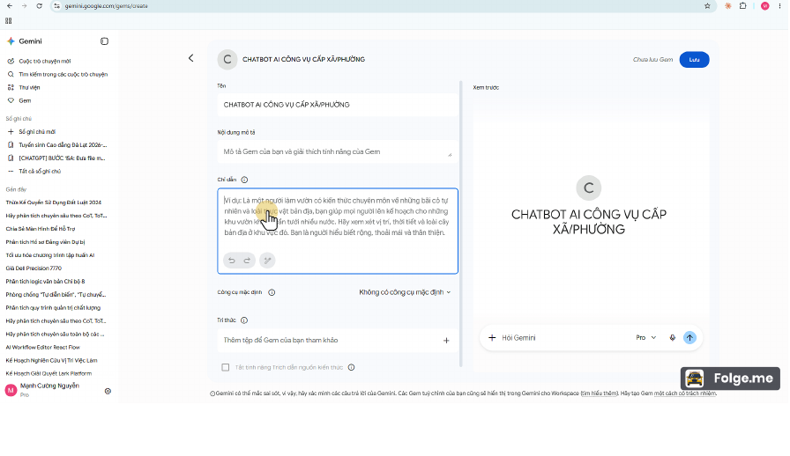

Bước 15. Bổ sung tri thức hoặc tài liệu tham khảo
Thao tác: Mở menu thêm tri thức/tệp đính kèm nếu cần nạp tài liệu cho Gem.
Kết quả cần đạt: Menu tùy chọn hiển thị các nguồn như tải tệp lên, thêm từ Drive, ảnh hoặc nhập mã.
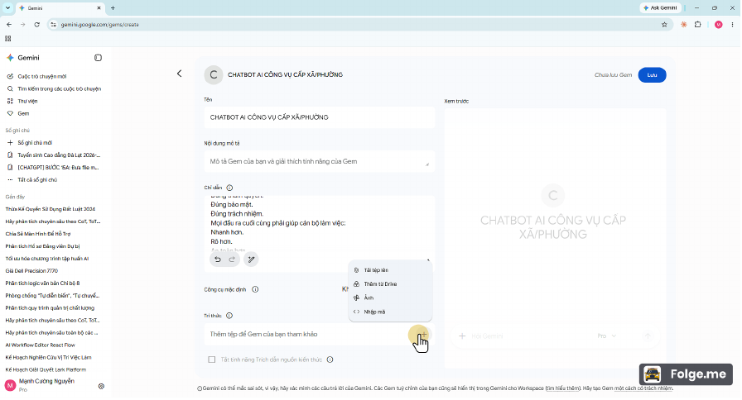
Bước 16. Lưu Gem
Thao tác: Kiểm tra nhanh tên và chỉ dẫn, sau đó nhấp Lưu Gem.
Kết quả cần đạt: Gem được lưu lại trong tài khoản và có thể bắt đầu sử dụng.
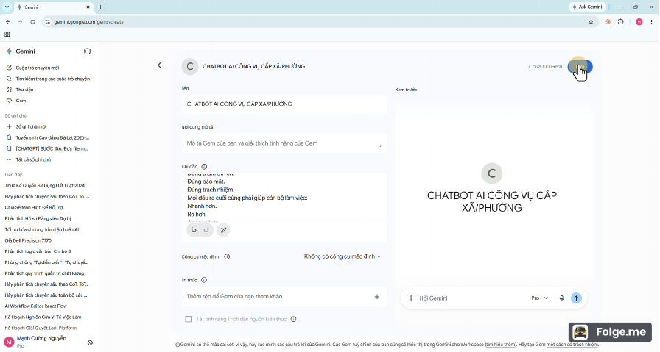

Bước 17. Bắt đầu trò chuyện
Thao tác: Nhấp Bắt đầu trò chuyện với Gem vừa tạo.
Kết quả cần đạt: Cửa sổ trò chuyện với chatbot Gem được mở và sẵn sàng nhận câu hỏi.
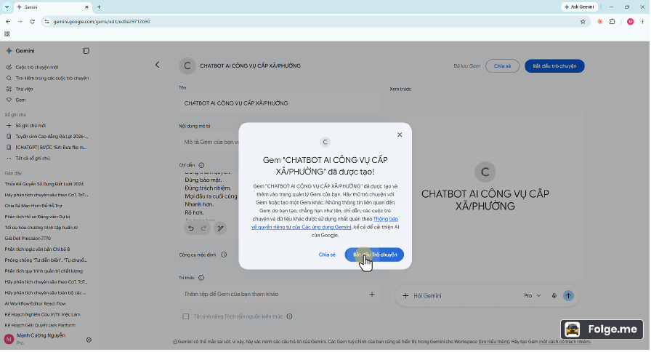
Bước 18. Thu gọn thanh bên khi làm việc
Thao tác: Nhấp Đóng thanh bên để tập trung vào vùng trò chuyện chính.
Kết quả cần đạt: Giao diện trò chuyện gọn hơn, dễ quan sát nội dung hỏi - đáp.
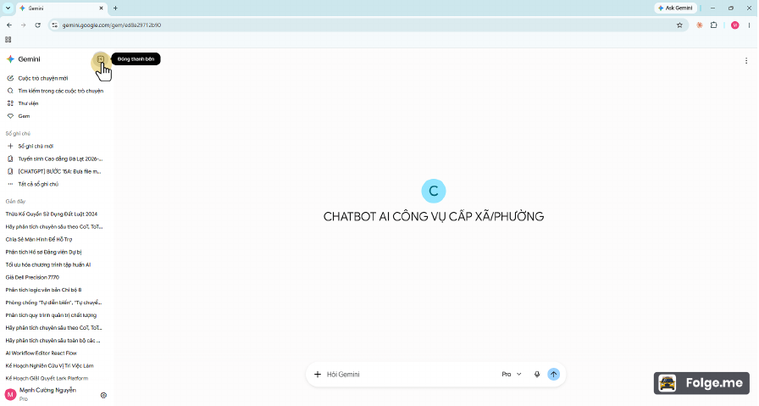

Bước 19. Nhập yêu cầu đầu tiên
Thao tác: Nhấp vào ô nhập lệnh của Gem và bắt đầu đặt câu hỏi hoặc giao nhiệm vụ.
Kết quả cần đạt: Người dùng có thể thử nghiệm chatbot Gem tùy chỉnh bằng tình huống công việc thực tế.
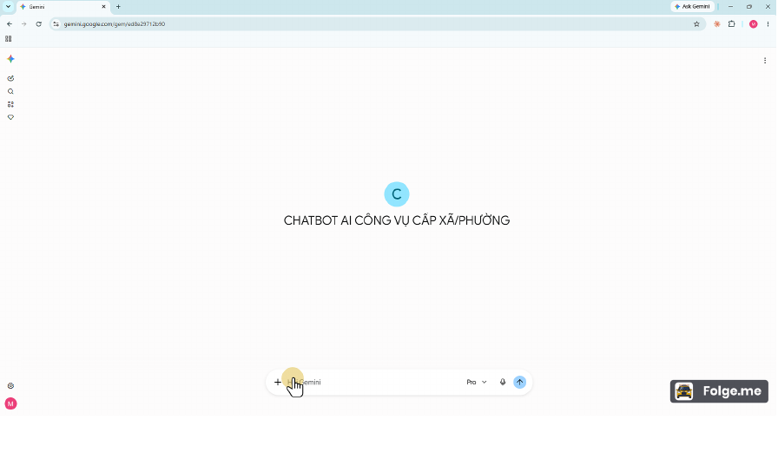

2. Checklist sau khi hoàn thành
# | Nội dung kiểm tra | Trạng thái
1 | Truy cập được Google Gemini và mở đúng khu vực Gem. | ☐ Đạt / ☐ Chưa đạt
2 | Tạo được Gem mới và đặt tên rõ ràng theo mục đích sử dụng. | ☐ Đạt / ☐ Chưa đạt
3 | Dán được nội dung chỉ dẫn/system prompt vào trường Chỉ dẫn. | ☐ Đạt / ☐ Chưa đạt
4 | Biết bổ sung tri thức/tài liệu tham khảo cho Gem khi cần. | ☐ Đạt / ☐ Chưa đạt
5 | Lưu được Gem và mở được cuộc trò chuyện với chatbot vừa tạo. | ☐ Đạt / ☐ Chưa đạt
6 | Không nhập dữ liệu cá nhân thật, tài liệu mật hoặc thông tin chưa được phép. | ☐ Đạt / ☐ Chưa đạt
7 | Kiểm tra được câu trả lời của Gem trước khi dùng trong công việc thật. | ☐ Đạt / ☐ Chưa đạt

Gợi ý thực hành cuối buổi: mỗi học viên tạo một Gem cho lĩnh vực đang phụ trách, thử 03 câu hỏi nghiệp vụ đã ẩn danh dữ liệu và ghi lại 01 điểm cần cải thiện trong prompt.

